Егер бала балабақшаға бара бастаса не істеу керек  - Балабақша қызметкерлерімен тығыз байланыс орнатыңыз.  - Баланы балабақшаға біртіндеп үйретіңіз - оны бірінші апта бойы күні бойы балабақшада қалдырмаңыз.  - Тәрбиешілерге баланың әдеттері мен бейімділіктері туралы хабарлаңыз.  - Үйде тыныш жағдайды сақтаңыз, шулы компанияларды жинамаңыз.  - Баланы жаңа ақпаратпен толтырмаңыз.  - Балаңызға мұқият болыңыз, қамқор және шыдамды болыңыз .    Бейімделу (латынша «бейімдеймін») − бұл физиологиялық, әлеуметтік, психологиялық түрлі деңгейлерде болатын ағзаны бейімдеудің күрделі процесі. .  Дәрігерлер мен психологтар баланың балабақшаға бейімделуінің үш дәрежесін анықтайды: жеңіл, орташа және ауыр.  Жеңіл бейімделу кезінде баланың мінез-құлқы бір ай ішінде қалыпқа келеді. Тәбет бірінші аптаның соңында қалыпты деңгейге жетеді, ұйқы 1 − 2 аптадан кейін қалпына келеді. Балада тұрақты-тыныш эмоционалдық жағдай басым.  Орташа ауырлықтағы бейімделу кезінде ұйқы мен тәбет 20-40 күннен кейін қалпына келеді, бір ай ішінде көңіл-күй тұрақсыз болуы мүмкін. Алайда, ересектердің қолдауымен бала танымдық және мінез-құлық белсенділігін көрсетеді, жаңа жағдайға жеңіл үйренеді. Ауыр бейімделу ұзақ ауруларға әкеледі. Балада жағдайдан шығуға бағытталған агрессивті-қиратушы реакциялар басым; белсенді эмоциялық жай-күй, жылау, ашуланған айқайлау, немесе тыныш шырылдау, күйзеліс, шиеленіс. | Ата-аналар баласына қалай көмектесе алады  ББМДҰ-ға бейімделу кезеңінде  1. Сіздің балабақшаға деген сенімді, жағымды көзқарасыңыз маңызды.  2. Балаңызға балабақшада қандай жақсы және қызықты нәрселер күтіп тұрғанын айтыңыз.  3. Балаңызға өзіңіздің сүйікті ойыншығыңызды немесе үй затын беріңіз.  4. Қоштасудың бірнеше түрлі тәсілдерін ойлап тауып, жаттап алыңыз (әуедегі сүйіспеншілік, арқаны сылау және т.б.).  5. Балабақшадан кейін баламен саябақта, балалар алаңында серуендеп, қозғалмалы ойындар ойнаңыз.  6. Кешке кішкентай отбасылық мереке ұйымдастырыңыз .  Балаңызға өзіңіздің сүйіспеншілігіңіз бен қамқорлығыңызды көрсетіңіз. Шыдамды болыңдар, Сендер бірге табысты боласыңдар!  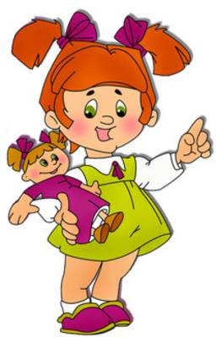  Бейімдеу кезеңінің ағымы тәуелді факторлар  - Денсаулық жағдайы.  - Даму деңгейі.  - Ересектермен және құрдастарымен қарым-қатынас жасай білу .  - Пәндік және ойын қызметінің қалыптасуы.  - Үй режимінің балабақша режиміне жақындығы.  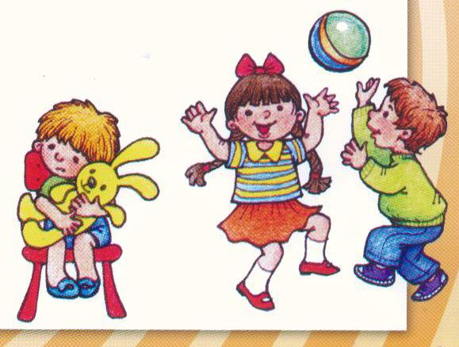 | Баланы балабақшаға бейімдеу    Қиын бейімделу себептері  ББМДҰ шарттарына  - Отбасында балабақша режимімен сәйкес келетін режимнің болмауы.  - Балада өзіндік әдеттердің болуы.  - Өзін ойыншықпен айналыса алмау.  - Қарапайым мәдени-гигиеналық дағдылардың қалыптаспауы.  - Бейтаныс адамдармен қарым-қатынас жасау тәжірибесінің болмауы.  Бала балабақшаға түскен кезде:  - өз бетінше орындыққа отыруға;  - тостағаннан өздігінен ішу;  - қасықты пайдалану;  - киінуге, жуынуға белсенді қатысу.  